**FORMATO PARA EL DESARROLLO DE COMPONENTE FORMATIVO**

| PROGRAMA DE FORMACIÓN | Desafíos de la educación contemporánea |
| --- | --- |

| COMPETENCIA | 240201064 - Identificación de las necesidades formativas contemporáneas. | RESULTADOS DE APRENDIZAJE | 240201064-1 Reconocer la necesidad de una transformación en el paradigma educativo según las tendencias contemporáneas. |
| --- | --- | --- | --- |

| NÚMERO DEL COMPONENTE FORMATIVO | 1 |
| --- | --- |
| NOMBRE DEL COMPONENTE FORMATIVO | Tendencias pedagógicas contemporáneas |
| BREVE DESCRIPCIÓN | Los diferentes sectores productivos están cambiando las dinámicas de sus requerimientos. La entrada de nuevos actores para la inversión y la innovación, demanda un personal cualificado que haya apropiado una serie de conocimientos y habilidades transversales propios del siglo XXI. En este componente formativo, identificará conceptos sobre la reglamentación y políticas educativas, cuarta revolución industrial, vigilancia tecnológica, nuevas tendencias educativas y medios tecnológicos inmersos en el desempeño de la educación. |
| PALABRAS CLAVE | Paradigma, STEM, colaborativo, habilidades blandas, vigilancia tecnológica |

| ÁREA OCUPACIONAL | 4 - CIENCIAS SOCIALES, EDUCACIÓN, SERVICIOS GUBERNAMENTALES Y RELIGIÓN |
| --- | --- |
| IDIOMA | Español |

1. **TABLA DE CONTENIDO:**

**Introducción**

1. **Marco contextual de la educación contemporánea mundial**

1.1 Generalidades de la educación

1.2 Descripción de las características del entorno educativo colombiano

1.3 Normatividad y estructuras organizacionales del sistema educativo colombiano

**2. La gestión del conocimiento y la cuarta revolución industrial**

2.1 Definición

2.2 El desarrollo tecnológico y la gestión del conocimiento

2.3 Historia e impacto social

**3. La educación STEM y el desarrollo de la economía circular**

**4. La planificación educativa y la educación STEM**

4.1 Vigilancia tecnológica

4.2 Sistemas de información y la vigilancia tecnológica

4.3 Plan Nacional de Desarrollo

4.4 Innovación y creatividad educativa

4.5 Desarrollo tecnológico

1. **DESARROLLO DE CONTENIDO:**

**Introducción**

Bienvenido al componente de Tendencias Pedagógicas Contemporáneas. Lo invitamos a observar el siguiente video:



1. **Marco contextual de la educación contemporánea mundial**

En desarrollo educativo mundial, la humanidad, ha transitado por diversos paradigmas educativos, como se muestra a continuación:

**Figura 1**

*Paradigmas educativos*

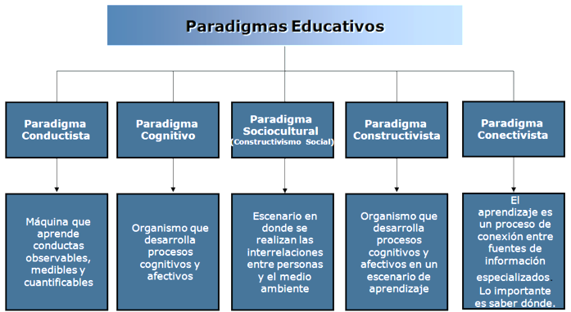

Ahora veamos los paradigmas del mundo contemporáneo, a través de una presentación evolutiva de los mismos hasta llegar al STEM:



Según Purzer, en la reflexión realizada ante la Fundación Nacional para la Ciencias, se mostró cómo la sociedad de los Estados Unidos, líder mundial en muchos campos y desarrollos tecnológicos, en especial en la innovación, se estaba quedando atrás en los avances socioeconómicos. Dentro de las conclusiones más relevantes estaban:

* En la actualidad la sociedad estadounidense cuenta con científicos, ingenieros y técnicos y otras profesiones que fueron formados con el mundo desarrollado hace treinta cuatro años atrás.
* El contraste de la formación recibida y la realidad actual nos permite que tomen decisiones acertadas para continuar manteniendo el desarrollo y el liderazgo mundial.
* Los nuevos avances configuran nuevas situaciones como la posibilidad del trabajo remoto, lo que genera en las empresas la necesidad de estar interconectadas, ya sé porque sus empleados trabajan desde casa o porque las sedes de sus empresas quedan ubicadas en diferentes lugares del mundo, estas nuevas necesidades demandas nuevas formas de enfrentar la realidad y exige el fortalecimiento y desarrollo de ciertas habilidades.

**1.1 Generalidades de la educación**

Según Ferrer (2005):

La educación va de la mano con la evolución del ser humano; todas las sociedades por más primitivas que sean se apoyan en la enseñanza. Podríamos asegurar que la educación asume su origen en las comunidades primitivas y el punto de referencia lo encontramos cuando el ser humano pasa de vivir un estilo de vida nómada a establecerse y ser sedentario; donde ya se beneficia de sus primeras labores, como la caza y la pesca, la agricultura y la recolección de sus alimentos y sobre todo de su supervivencia.

Podemos observar que en la actualidad se sigue enseñando de la misma manera planeada por los griegos y romanos, quienes consideraban la retórica y la oratoria como un aspecto fundamental de aprender, configuran así la escuela en un aula, un maestro o luz de sabiduría que guía a sus aprendices por el camino del conocimiento, que han sido configurados por caminos separados, considerando que se deben aprender en sus espacios establecidos.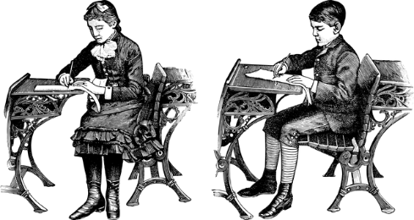

Vivimos en un mundo hiperconectado con diversos y grandes problemas que a veces parece no logramos resolver; sin embargo, el avance y desarrollo de la Ciencia y Tecnología nos dejan cada vez más sorprendidos, debido a que abren nuevas formas y horizontes para interactuar, es por eso por lo que surge la necesidad de cambiar las formas de enseñar y aprender, que prepare a los futuros ciudadanos a las nuevas necesidades de la sociedad del siglo XXI.

**1.2 Descripción de las características del entorno educativo colombiano**

Colombia surge como nación a partir de su descubrimiento, colonización e independencia, la cual inicia con un proceso de imposición cultural, social, política y económica de influencia europea, lo que no le permitió desde sus inicios construir su propia identidad como nación, la historia de la educación y su conformación también relacionada a estos factores; que solamente se configura después de la independencia con la constitución del 1886, donde el estado delegó la educación a la iglesia católica, la cual instauró las primeras bases educativas en el desarrollo del individuo para servir en función de la sociedad, los primeros planes de estudio, estaban configurados para actividades como el aseo personal, uso y manejo de las buenas costumbres y modales, lectura, escritura y conceptos de aritmética básica para presentarse en sociedad, los aspectos del entorno y el contexto colombiano no fueron tenidos en cuenta, por lo tanto el acceso a esta educación está destinado a las clases sociales denominadas altas u oligárquicas. 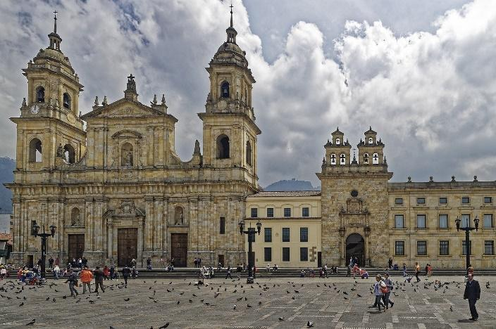

Conozcamos algunos hitos del entorno de la educación en Colombia a través del tiempo:



A partir de ese momento se realiza un cambio muy importante en la educación; dejó de ser una educación tradicional y conservadora y se transformó en una más incluyente, la cual promulga el respeto por la diversidad cultural, sexual, racial y reconoce a las personas con distintas discapacidades, se establece la gratuidad desde el grado preescolar hasta la educación media.

El sistema educativo en Colombia está conformado actualmente por cinco grandes bloques:

**Figura 2**

*División del sistema educativo*



La ley 30 en su Título primero “Fundamentos de la educación superior”, establece los principios de la ley, en el artículo 1º indica que:

*La educación superior es un proceso permanente que posibilita el desarrollo de las potencialidades del ser humano de una manera integral, se realiza con posterioridad a la educación media y secundaria y tiene por objeto pleno desarrollo de los aprendices y su formación académica profesional.*

A su vez, para la educación superior, se crea el Consejo Nacional de Acreditación (CNA) que a través de su leyes y decretos se convierte en la organización ministerial establecida para regular el buen funcionamiento de la educación superior. Es así como el CNA es el organismo que determina los registros calificados (o licencias de funcionamiento) así como la acreditación de alta calidad de programas e instituciones en el país.

* 1. **Normatividad y estructuras organizacionales del sistema educativo colombiano**

La educación colombiana está respaldada por normas, leyes y disposiciones legales que encaminan el direccionamiento, funcionamiento, plan o acción de la educación. Las reformas más recientes nacen desde la creación de la constitución Política de Colombia en el año 1991 que marcó el camino a una nueva era de cambios y reformas, le contamos los más relevantes:



El Servicio Nacional de Aprendizaje (SENA) en su relación con el MEN, se integró a la Educación Media, permitiendo que los aprendices de grados 9°, 10° y 11°, se capaciten en labores y áreas de gran demanda del mercado laboral, permitiendo a los jóvenes una vez culminado el bachillerato tener una certificación o título en un área técnica que le permite ingresar inmediatamente al mundo laboral.

1. **La gestión del conocimiento y la cuarta revolución industrial**

Comenzando por ciertas definiciones claves, abordaremos la información relevante y avance histórico para una mayor comprensión.

* 1. **Definición**

Según Powell & Snellman (2004):

Históricamente el conocimiento es el pilar y desarrollo de la humanidad, necesario para la búsqueda del bienestar social del ser humano y, además, para la reducción de la pobreza y la falta de equidad social, en la actualidad es considerado un detonador del desarrollo económico de los países en el mundo, quienes trascienden en nuevos y mayores indicadores de competitividad, particularmente para las industrias la productividad se configura como un conocimiento unido al desarrollo del componente tecnológico, donde se vienen constituyendo elementos claves que potencializar y dinamizar las economías a nivel mundial.

Según B. Lundvall & Johnson (1994): en el conocimiento se distinguen cuatro tipos de saber:

1) **Saber qué (Know What):** es el conocimiento basado en los “hechos”, donde el conocimiento está cerca de lo que normalmente se llama información.

2) **Saber por qué (Know Why):** se refiere al conocimiento basado en los principios y las leyes del movimiento en la naturaleza, en la mente humana y en el desarrollo de la sociedad y el medio ambiente. Este tipo de conocimiento ha sido sumamente importante para el avance y desarrollo tecnológico de la humanidad.

3) **Saber cómo (Know How):** es el saber hacer este conocimiento ha estado siempre relacionado con las habilidades y destrezas de los seres humanos, conocidas como técnicas primordiales o artesanales. Puede estar relacionado con las habilidades de los trabajadores de las áreas de producción, artes y oficios, este conocimiento es considerado clave para el desarrollo de todas las economías en el mundo.

4) **Saber quién (Know Who):** Se refiere a la mezcla de diferentes clases de habilidades, incluidas las llamadas habilidades sociales, que permiten tener acceso al experto y usar su conocimiento eficientemente.

## **El desarrollo tecnológico y la gestión del conocimiento**

De acuerdo con Cantú-Martínez, “*La economía del conocimiento es el análisis del comportamiento y los hechos relacionados con la aplicación económica del saber”.* Esto ha llevado a la transformación de las sociedades cuando el conocimiento se convierte en aprendizaje y este se encuentra orientado a resolver los problemas sociales y ambientales.

Es así como diversos organismos en el mundo se han determinado, en fortalecer la importancia de alinear las políticas de la Ciencia, la Tecnología, el Desarrollo y el Medio Ambiente como factores determinantes para la gestión del conocimiento y la economía:

En el año 1996 la Organización para la Cooperación Económica y Desarrollo - OCDE esgrimió la conveniencia de alinear las políticas de ciencia, tecnología e industria hacia la búsqueda del máximo bienestar social y el rendimiento productivo; a esto lo denominó “economías basadas en conocimiento” (Cantú-Martínez, 2017)

De acuerdo con Sánchez & Ríos: “*Una economía del conocimiento es aquella en la que el conocimiento es un activo más importante que los bienes de capital y mano de obra, y donde la cantidad y sofisticación del conocimiento que permea en las actividades económicas y sociales llega a niveles muy altos”.*

En la historia de la humanidad se han identificado tres revoluciones económicas que han sido importantes en el desarrollo social y cultural, permitiendo avances que mejoran la calidad de vida y generan impactos sociales positivos y de transformación, de acuerdo con Oliván (2016):

* A finales del siglo XVIII y principios del XIX, la Primera Revolución Industrial transformó el mundo como ningún otro fenómeno histórico lo había hecho desde el periodo Neolítico. Se pasó de una economía rural basada en la agricultura y el comercio, a una economía urbana, industrial y mecanizada, que cabalgaba sobre la máquina de vapor.
* En la segunda, la electricidad y los combustibles fósiles darían energía a miles de fábricas que crecieron en tecnificación y tamaño, precipitando una división del trabajo sin precedentes.
* En la tercera, la industria se informatizó y se automatizó a una velocidad exponencial desde la década de los setenta hasta nuestros días, en la que millones de ciudadanos viven conectados a través de su teléfono inteligente.

Podemos observar cómo el conocimiento y el desarrollo de la economía mundial, son un insumo único para la sociedad, el cual se constituye en un tópico de sumo interés, especialmente para los países industrializados, que observan en ello un factor determinante para diversificar y generar nuevas y mejoradas propuestas de valor a sus productos y servicios, como viene sucediendo, *desde la segunda revolución industrial, donde la vinculación entre el conocimiento científico y las tecnologías productivas es evidente (Villaseca et al., 2002)*

**2.3. Historia e impacto social**

A diferencia de las tres revoluciones anteriores, la cuarta no se define por la emergencia de una tecnología disruptiva específica, sino por la convergencia de varias tecnologías digitales, físicas y biológicas, como la inteligencia artificial, la realidad aumentada, la robótica, la impresión 3D, el *cloud computing*, el *big data*, el internet de las cosas o la nanotecnología.



Un ejemplo se presenta en la siguiente imagen se observa el Agrobot Eco un robot tipo carro que asiste a los caficultores en el proceso de secado de café, creado por aprendices SENA del Tecnólogo en Diseño e Integración de Automatismos Mecatrónicos, gestores del Tecnoparque nodo Neiva y aprendices de la Universidad Antonio Nariño.

**Figura 3**

*Agrobot Eco*

Nota. SENA (2019)

1. **La educación STEM y el desarrollo de la economía circular**

La educación STEM es relativamente nueva a nivel mundial. Sin embargo, si echamos una mirada a los países con mejor desempeño en los resultados de las pruebas PISA (China, Taiwán, Japón, Singapur, Corea del Sur, Canadá, Alemania, Finlandia, Francia, Reino Unido, Brasil, Australia) podemos ver cómo sus propuestas educativas nacionales, tienen una relación con los cambios constantes de los mercados y los avances de manera vertiginosa de la ciencia y la tecnología presentan retos comunes para todos los países, es aquí donde la Educación STEM, presenta sus bondades: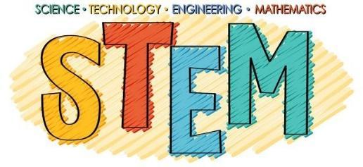

* A nivel mundial se considera a la ciencia y la tecnología como pilares de una economía sostenible y próspera.
* La educación STEM con énfasis en la integración de las áreas, brinda una vía sólida para potencializar a los futuros ciudadanos hacia un desarrollo sostenible y próspero a todos los países.
* Se presenta una tendencia a la disminución del número de profesionales en las áreas de ciencias, tecnología e ingeniería.
* Es fundamental aumentar la participación de la mujer en las áreas de desarrollo de los países, ya que su participación en los puestos de trabajo de liderazgo en Ciencia y Tecnología es muy baja.
* La educación STEM debe atraer mayor interés por parte de los aprendices, pero en especial de las niñas a quienes se les debe impulsar su liderazgo en ciencia y tecnología.

**La economía Circular**

El nuevo modelo económico denominado economía circular, es un nuevo modelo de producción y consumo que garantiza un crecimiento sostenible en el tiempo, que promueve la optimización de los recursos, la reducción en el consumo de materias primas y el aprovechamiento de los residuos, reciclándolos o dándoles una nueva vida para convertirlos en nuevos productos.

El objetivo principal de la economía circular es aprovechar al máximo los recursos materiales, disponemos alargando el ciclo de vida de los productos. La idea surge de imitar a la naturaleza, donde todo tiene valor y todo se aprovecha, donde los residuos se convierten en un nuevo recurso. Así, se logra mantener el equilibrio entre el progreso y la sostenibilidad.

En Colombia, en el año 2018, se realizó el lanzamiento de la Estrategia Nacional de Economía Circular, para avanzar en la transformación de las cadenas de producción y consumo, a través del cierre de ciclos de materiales, agua y energía, en nuevos modelos de negocio, con esta iniciativa se promueve la innovación y la generación de valor en sistemas de producción y consumo a través de optimizar, compartir, intercambiar y reciclar y regenerar materiales, agua y energía.

*Este Pacto que acompaña la Estrategia Nacional de Economía Circular se enmarca en el Plan de Desarrollo, Pacto por Colombia. Pacto Por la Equidad, en el capítulo de sostenibilidad, donde se definió el objetivo de fomentar la reducción, el reciclaje y la reutilización de los residuos y materiales* *(Ministerio Ambiente, 2018)*

Podemos observar, cómo las iniciativas de transformación de las economías se convierten cada vez en pilares esenciales para los procesos de educación y sostenibilidad planetaria.

**El conocimiento colectivo y la cooperación**

El avance de las nuevas tecnologías y el desarrollo de un mundo globalizado, genera conocimiento científico y los procesos de innovación son cada vez más importantes, como factores de competitividad para el progreso de la sociedad.

**Figura 4**

*El conocimiento colectivo y la cooperación*

**El trabajo colaborativo y la inteligencia emocional**

Teniendo en cuenta los grandes cambios sociales que se están dando para la sociedad en las formas de generar, gestionar y crear conocimiento que han permitido el desarrollo de nuevas economías emergentes, se observa la necesidad en estos nuevos escenarios el trabajo colaborativo como lo define Antúnez (1999) quien manifiesta que la colaboración y el trabajo grupal, enfatiza en la conjunción de acciones para el logro de objetivos comunes.

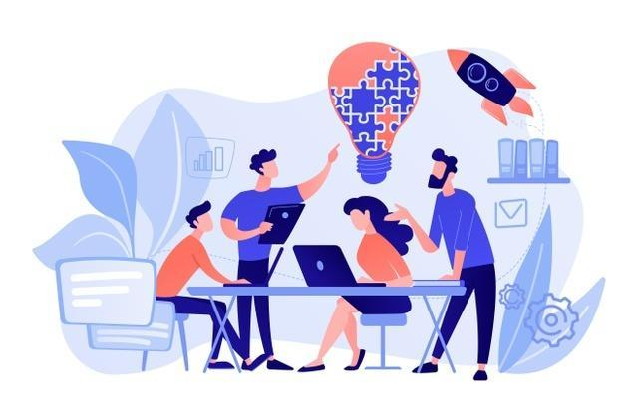

La acción de trabajar juntamente con otro u otros con el propósito de alcanzar un mismo fin (tareas o trabajos solicitados) La destreza de colaborar puede desarrollarse entre grupos: instructores, aprendices, investigadores; entre otros que colaboran, compartiendo recursos, para alcanzar unos propósitos específicos durante un período de tiempo determinado.

En estas interacciones se conforman redes de conocimiento, donde las emociones tiene un papel determinante ya que éstas juegan un papel protagónico en las relaciones interpersonales. identificarlas, nombrarlas más profundo y dar respuestas favorables según los contextos. El trabajo colaborativo precisa desarrollar la inteligencia emocional y favorecer aquellas emociones que faciliten la búsqueda colectiva de la satisfacción de las necesidades de todos.

**Las habilidades duras y blandas de los ciudadanos del siglo XXI**

Los aprendices del siglo XXI deben formarse en habilidades para vivir en una sociedad cada vez más alfabetizada en el uso de las tecnologías y sobresalir en un mercado laboral cada vez más competitivo, en la actualidad la demanda de instructores y aprendices que desarrollen una serie de habilidades y competencias es necesaria para lograr la transformación efectiva de la sociedad a desarrollos económicos sostenibles y amigables con el planeta. Estas nuevas habilidades requieren que las formas en que se ha venido entendiendo la educación, cambien incorporando acciones mediadas por los principios y valores, pero también con los nuevos sistemas de comunicación e información que permita a la adaptación basada en las nuevas condiciones que manifiesta la sociedad.

**Figura 5**

*Habilidades blandas y duras*



El desarrollo de estas habilidades es cada vez más importante para ayudar a los ciudadanos a navegar por ecosistemas complejos en diferentes etapas de sus vidas. Los sistemas de aprendizaje en el desarrollo de la vida requieren de personas que deben tomar muchas decisiones en diferentes momentos sobre las diferentes formas de aprendizaje y capacitación formal y no informal necesarias para tener vigencia en el mercado laboral, conseguir un ascenso o cambiar a un nuevo empleo. La oferta de aprendizaje es muy amplia y estas decisiones tendrán gran impacto en la capacidad de los aprendices para superar todos estos cambios.

1. **La planificación educativa y la educación STEM**

En todo establecimiento educativo, el Proyecto Educativo Institucional y su Currículo tienen un periodo de tiempo donde se pretende alcanzar unos objetivos para un tiempo específico, al llegar el momento de su evaluación para ser actualizado, es posible que la visión y la misión de la institución sufran cambios al igual que los proyectos institucionales con el fin de que no pierdan vigencia.

En ese momento cuando el equipo encargado de esta actividad decide la intensidad horaria de cada una de las asignaturas y cómo transformar el Plan de Estudios para la vinculación de la educación STEM, garantizando que se cumplan los requerimientos mínimos exigidos por los entes nacionales, dado que los estudiantes deben recibir los temas exigidos y cumplir con las evaluaciones establecidas.

Al incluir la educación STEM en el plan de estudio es considerar que se requiere mayor tiempo para enseñarlos, los docentes necesitan cambiar su forma de dictar la asignatura, pues no solo van a profundizar más en los conceptos, sino que deberán hacerlo de forma integrada con sus colegas, por lo tanto, se les recomienda los siguientes aspectos al momento de las modificaciones:

* Establecer el listado completo de asignaturas por cada grado.
* Establecer el requerimiento de planta profesional docente para desarrollar las asignaturas
* Revisar los estándares curriculares y los planes de estudio actuales para determinar los contenidos que se van a dictar
* La nueva forma de dictar las clases, así como el nuevo papel del docente requerirá de un nuevo diseño de unidades didácticas y actividades académicas.

Después de verificar las recomendaciones propuestas y considerar qué cambios van a causar mayor impacto en la Institución Educativa, es importante establecer una estructura transitoria de implementación de la educación STEM

**Figura 6**

*Estructura transitoria implementación de la educación STEM*



**Tipos de vigilancia**

Hay diferentes tipos de vigilancia, a continuación, se describen los diferentes tipos existentes:



**4.1. La vigilancia tecnológica**

En la actualidad, las empresas públicas y privadas, así como las entidades educativas están siendo afectadas por la gran competencia que hay a nivel global, en la cual ya no solo priman los precios bajos o la calidad para poder sobrevivir en el mercado, sino la capacidad de innovación que tenga la entidad o compañía para poder introducir nuevos o mejores productos y servicios. Teniendo en cuenta lo descrito, es necesario un cambio organizacional, que involucra mejoras en los procesos para atender de una forma más adecuada las necesidades y deseos de los clientes, consiguiendo así la permanencia en el mercado, repasemos lo siguiente:



“*En el marco del Convenio 163 de 2007 firmado entre el Departamento Administrativo de Ciencia, Tecnología e Innovación (Colciencias), el Servicio Nacional de Aprendizaje (SENA) y la Universidad del Valle a través del Instituto de Prospectiva, Innovación y Gestión del Conocimiento, se presenta al público colombiano, el Modelo de Prospectiva y Vigilancia tecnológica para la Respuesta Institucional de Formación, como resultado de veinticuatro (24) meses de interacción y trabajo en equipo entre la Universidad del Valle y funcionarios del SENA de diferentes áreas y regionales, así como del proceso de entrenamiento llevado a cabo con profesores de la Universidad de Manchester (Inglaterra) y expertos de la firma española Triz XXI de Valencia (España)*”. (Sena, 2010)

La siguiente imagen muestra el ciclo de la vigilancia tecnológica, en ella se observa que la actividad de vigilancia se estructura en forma de sistema, el cual engloba un conjunto de procesos vinculados a la planeación, búsqueda y recuperación, procesamiento, análisis y difusión de la información, que se organizan en una secuencia lógica y se ejecutan de acuerdo con una determinada periodicidad.

**Figura 7**

*Ciclo de vigilancia tecnológica*



**4.2. Sistemas de información y la vigilancia tecnológica**

Definido el plan de trabajo a desarrollar en una organización, lo siguiente es utilizar las herramientas para obtener el objetivo de una forma eficiente y rápida, en la época actual el internet y los sistemas informáticos son herramientas de base en el desarrollo de la vigilancia tecnológica; se encuentran herramientas como los metabuscadores que simplemente son un sistema que ubica información en los motores de búsqueda más utilizados y que trabajan en conjunto con otras herramientas digitales buscando solución a preguntas de usuarios. En Colombia tenemos como ejemplo los buscadores de empleo, herramientas que generan opciones de búsqueda y las clasifica según las características que el usuario necesita, como la ubicación geográfica, salario y perfil, entre los más reconocidos están CompuTrabajo o LinkedIn entre otros.

Muchos sectores económicos invierten en este tipo de desarrollos para obtener publicidad y ganancias, el sector turístico uno de los más populares también cuenta con herramientas como Trivago, un buscador que le ubica al cliente información específica como el tipo de habitación, precio y confort, donde el turista tiene un gran abanico de posibilidades a escoger. A nivel académico se encuentra Google Academic, una herramienta de búsqueda para aprendices e investigadores, en las que pueden encontrar publicaciones, libros y una gran cantidad de contenido educativo para el estudio. En la aplicación de la vigilancia tecnológica se puede apreciar variedad de ayudas soportadas en aplicaciones y diversos *softwares* de soporte en el procesamiento de información relevante en un proceso de investigación.

Actualmente el mercado ofrece diversas plataformas *web* que brindan soporte automatizado al proceso de vigilancia tecnológica. Estas plataformas contienen “*funcionalidades de rastreo, captura y tratamiento de información; gestión de los contenidos; y administración de usuarios. De igual forma, facilitan la difusión de los resultados mediante la generación de alertas y boletines para las personas involucradas en la toma de decisiones estratégicas”. (Martínez, 2013)*

A continuación, se presentan algunos programas de *software* utilizados como herramientas de vigilancia tecnológica:

* **VIGIALE®** de IALE Tecnología, S.L., España, es unaplataforma que integra tecnologías de la Web 2.0 para la gestión de la vigilancia tecnológica. Posibilita vigilar el entorno siguiendo notificaciones de cambio de las fuentes preestablecidas, admite la recuperación de información desde Internet de patentes, publicaciones científicas, noticias, blogs. Al automatizar la búsqueda y recopilación de información, les suministra a los usuarios la mayor información en el menor tiempo posible. Consta de las siguientes características: análisis y clasificación semántica de contenidos; filtros para la selección de información; gestión integral de estudios de vigilancia tecnológica; y búsqueda interna y clúster de resultados.
* **XERKA** de Aiatek/Diana Tecnología, España, un *software* que permite la vigilancia e informa automáticamente la aparición de nueva información de interés para la toma de decisiones en la empresa. Automatiza los procesos de búsqueda, análisis, clasificación y difusión de dicha información. Combina diferentes tecnologías para automatizar las fases del proceso de vigilancia y proporciona al usuario información lista para su explotación en los procesos de inteligencia competitiva. (Martínez, 2013)

**4.3. Plan nacional de desarrollo**

Los planes de desarrollo son fundamentales en el crecimiento de un país en temas sociales y económicos, y se incluyen en las políticas de gobierno en un mandato, generar proyectos educativos para el mejoramiento del mismo, tienen que ir alineados con el plan de desarrollo nacional, la infraestructura y la cobertura en la educación siempre enmarcan las políticas del gobernante de turno, pero la calidad queda a un lado, la importancia de generar proyectos en base a la calidad de la educación se tendrán que tener en cuenta en las políticas públicas en los gobiernos próximos.

Un plan de desarrollo se define como un instrumento legal que gestiona y promueve el desarrollo en todos sus ámbitos como el social, educativo e infraestructura, con el fin de satisfacer las necesidades insatisfechas de la población y mejorar la calidad de vida de las personas en un territorio.

El Departamento Nacional de Planeación (DNP) define el Plan Nacional de Desarrollo (PND) como *“el documento que sirve de base y provee los lineamiento​s estratégicos de las políticas públicas formuladas por el presidente de la república a través de su equipo de gobierno. Su elaboración, socialización, evaluación y seguimiento es responsabilidad directa del DNP*”.

El Plan Nacional de Desarrollo (PND) es el instrumento formal y legal por medio del cual se trazan los objetivos del Gobierno permitiendo la subsecuente evaluación de su gestión. De acuerdo con la Constitución política de Colombia de 1991 en su artículo 339 del Título XII: *"Del Régimen Económico y de la Hacienda Pública"*, Capítulo II: *"De los planes de desarrollo, el PND se compone por una parte general y un plan de inversiones de las entidades públicas del orden nacional”* (DPN, 2019)

**4.5. Innovación y creatividad educativa**

La historia de la innovación y la creatividad educativa ha sido extensa y dinámica a través del tiempo, como podremos ver a continuación:



Podemos concluir que cuando hablamos de creatividad, generalmente pensamos en algo lejano, relacionado con personas que tienen mucho talento y genialidad, pero la creatividad está en todos nosotros, y desde esta óptica es una habilidad que desarrollan los seres humanos y no como un don otorgado a unos cuantos, por esta razón, las diferentes teorías que desde el campo de la ciencia y la psicología intentan explicar comprensivamente dónde se origina la creatividad y en qué consiste, y de esta forma estimular el pensamiento creativo para enfrentar situaciones las cuales el pensamiento lógico no brinda muchas opciones eficaces en la generación de ideas originales y en la solución de problemas.

El concepto de innovación, según Zaltman y otros (1973), hace referencia a tres usos relacionados entre sí. Innovación con relación a “una invención”, es decir, al proceso creativo por el cual dos o más conceptos existentes o entidades son combinados en una forma novedosa, para producir una configuración desconocida previamente. En segundo lugar, la innovación es descrita como el proceso por el cual una innovación existente llega a ser parte del estado cognitivo de un usuario y de su repertorio conductual. Y, por último, una innovación es una idea, una práctica o un artefacto material que ha sido inventado o que es contemplado como novedad, independientemente de su adopción o no adopción. De este modo, el concepto de innovación aparecerá relacionado a estos tres usos: la creación de algo desconocido, la percepción de lo creado como algo nuevo y la asimilación de ese algo como novedoso. La innovación educativa aparece mucho más ligada a los dos últimos usos, por ejemplo, el uso del trabajo grupal como estrategia de enseñanza y el uso de las nuevas tecnologías de la información y la comunicación, respectivamente.

* 1. **Desarrollo tecnológico**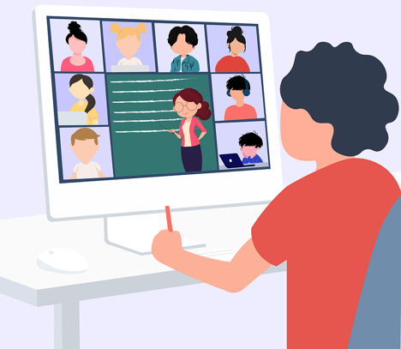

Los desarrollos tecnológicos se encuentran en todas partes del diario vivir y se mantienen en constante evolución, se combinan, se transforman ofreciendo calidad de vida y agilidad de procesos, el Internet es una de las principales herramientas tecnológicas de la actualidad que conecta personas con personas, también conecta máquinas con máquinas en lo que se denomina el internet de las cosas, pero los desarrollos también se originan en otras áreas, como la química, la salud y viajes espaciales.

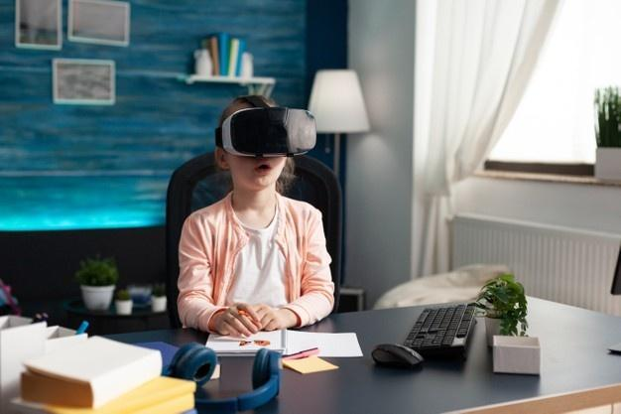

La educación está siendo beneficiada por la tecnología, este proceso se viene marcando ya hace unos años permitiendo un enfoque diferente de cómo aprender, de cómo procesar la información, cómo almacenarla, las plataformas digitales y el internet han dado vida a las clases virtuales, interactuar en línea y lógicamente a distancia, un proceso que no se pensaría se fuera dar tan rápido y el usuario tendría un desenvolvimiento de fácil adaptación. El futuro es incierto y los desarrollos tecnológicos darán la pauta para innovar en la educación, y tomar estos elementos como un medio y no como un fin.

1. **ACTIVIDADES DIDÁCTICAS (OPCIONALES SI SON SUGERIDAS)**

| **DESCRIPCIÓN DE ACTIVIDAD DIDÁCTICA** | |
| --- | --- |
| Nombre de la actividad | Reconoce los conceptos |
| Objetivo de la actividad | Evaluar conceptos estudiados en el componente formativo |
| Tipo de actividad sugerida |  |
| **Archivo de la actividad**  **(Anexo donde se describe la actividad propuesta)** | CF01_Actividad_Reconocer Conceptos.Act en la carpeta Anexos. |

1. **MATERIAL COMPLEMENTARIO**

| **Tema** | **Referencia APA del Material** | **Tipo de material**  **(Video, capítulo de libro, artículo, otro)** | **Enlace del** r**ecurso o**  a**rchivo del documento o material** |
| --- | --- | --- | --- |
| Marco contextual de la educación contemporánea mundial | Canal Salesiano. (2012). *Educación para el siglo XXI* (Video). YouTube. <https://www.youtube.com/watch?v=L6MNTXi82GM> | Video | <https://www.youtube.com/watch?v=L6MNTXi82GM> |
| La gestión del conocimiento y la cuarta revolución industrial | Escudero, A. (2018). *Redefinición del “aprendizaje en red” en la cuarta revolución industrial.* | PDF | El documento se encuentra en la carpeta Anexos con el nombre Redefinicion_arendizaje_en_red_cuarta_revolucion_industrial |
| La gestión del Conocimiento y la cuarta revolución industrial | Pérez Betancur, N. (2016). *El SENA a la vanguardia de la cuarta revolución industrial.* | PDF | El documento se encuentra en la carpeta Anexos con el nombre El_sena_a_la_vanguardia_ de_cuarta_revolucion_industrial.pdf |
| Innovación y creatividad educativa | Coleman, D. (2009). *El espíritu creativo.* <https://clea.edu.mx/biblioteca/files/original/d4bf6abe41d826c54a5fc661aaafb5cf.pdf> | PDF | <https://clea.edu.mx/biblioteca/files/original/d4bf6abe41d826c54a5fc661aaafb5cf.pdf> |

1. **GLOSARIO**

| **TÉRMINO** | **SIGNIFICADO** |
| --- | --- |
| *Big Data* | Procesamiento y organización de grandes cantidades de datos, estructurados y no estructurados en una empresa y la importancia de la destinación de estos datos en términos económicos. |
| Contemporánea | Persona o sujeto que vive en la misma época actual. |
| *Cloud Computing* | Cloud Computing o computación en la nube, consiste en la capacidad de aprovechamiento del internet, softwares remotos y procesamiento de datos. |
| Consolidador de Hadrones | Es el mayor acelerador de partículas del mundo. En este experimento, los físicos del Laboratorio Europeo de Física de Partículas (CERN) hacen chocar entre sí partículas subatómicas (principalmente protones, uno de los constituyentes del núcleo del átomo) en puntos seleccionados donde se ubican grandes detectores. Estos registran las partículas resultantes de las colisiones para estudiar los elementos que componen la materia de la que está hecha el Universo, incluidos nosotros mismos, y sus interacciones. |
| Dualización | Acción de dualidad, existencia de dos caracteres o fenómenos distintos en una misma persona o cosa. |
| Internet de las cosas | Conexión de internet entre equipos electrónicos de la vida diaria, entre ellas y a estas con las personas, a través de sensores y otros dispositivos con capacidad de enlazar en mundo físico con las conexiones digitales. |
| Tecnología disruptiva | Es aquella innovación tecnológica que se consolida rápidamente en el mercado al generar productos o servicios en cualquier sector y genera un cambio radical frente a una tecnología existente. |

1. **REFERENCIAS BIBLIOGRÁFICAS**

Cantú-Martínez, P.C. (2017). Educación ambiental y la escuela como espacio educativo para la promoción de la sustentabilidad. Revista Electrónica Educare

Constitución Política de Colombia, Art 67. 7 de julio de 1991.

CPAN Ingenio 2010 (s.f.) *El Gran Colisionador de Hadrones* (LHC) <https://www.i-cpan.es/es/content/el-gran-colisionador-de-hadrones-lhc>

Departamento Nacional de Planeación (2018) *La Educación en Colombia*. <https://www.dnp.gov.co/programas/desarrollo-social/subdireccion-de-educacion/Paginas/subdireccion-de-educacion.aspx>

Departamento Nacional de Planeación (2019) *¿Qué es el Plan Nacional de Desarrollo?* <https://www.dnp.gov.co/DNPN/Paginas/Que-es-el-Plan-Nacional-de-Desarrollo.aspx>

Escudero Nahón, A. (2018). *Redefinición del “aprendizaje en red” en la cuarta revolución industrial*. Apertura, 10 (1), pp. 149-163. <http://dx.doi.org/10.32870/Ap.v10n1.1140>

Ferrer, A. T. (2005). *Historia de la educación (Edad Contemporánea).* Francia.

Helg, A. (2001). *La educación en Colombia, 1918-1957. Una historia*. Bogotá, D.C.: Universidad Pedagógica Nacional - Plaza & Janes.

Ley 115 de 1994. Por la cual se expide la ley general de educación. Febrero 8 de 1994 DO. N°41214.8

Ley 1620 de 2013. Por la cual se crea el Sistema Nacional de Convivencia Escolar y Formación para el Ejercicio de los Derechos Humanos, la Educación para la Sexualidad y la Prevención y Mitigación de la Violencia Escolar. Marzo 20 de 2013 DO N°48733

Ley 30 de 1992. Por la cual se organiza el servicio público de la Educación Superior. Diciembre 29 de 1992 DO. N°40.700

Ley 749 de 2002. Por la cual se organiza el servicio público de la educación superior en las modalidades de formación técnica profesional y tecnológica, y se dictan otras disposiciones. Julio 19 de 2002 DO. N°44.872

Lundvall, B. A., Johnson, B. (1994). *The Learning Economy*. En Journal of Industry Studies, 1(2), p. 23-42.

Martínez, F. (2013). *Evaluación de plataformas web para su implementación en el Sistema de Vigilancia Tecnológica de la Consultoría Biomundi*. Revista Cubana de Información en Ciencias de la Salud. 25. <http://eprints.rclis.org/21173/1/Evaluaci%C3%B3n%20de%20plataformas%20web%20para%20la%20vigilancia%20tecnol%C3%B3gica%20en%20la%20Consultor%C3%ADa%20Biomundi.pdf>

Oliván, R. (2016). *La Cuarta Revolución Industrial, un relato desde el materialismo cultural*. URBS. Revista de Estudios Urbanos y Ciencias Sociales, 6(2), 101-111. <http://www2.ual.es/urbs/index.php/%20urbs/article/view/olivan>

Powell, W.W. y Snellman, K. (2004). The knowledge economy. Annual Review of Sociology, 30, 199–220. Recuperado de <https://scholar.harvard.edu/>

Purzer, S. C. (2014). *Apoyar la implementación de ngss a través de la investigación: ingeniería.* Obtenido de <https://narst.org/blog/ngss-engineering>

Sánchez, C. y Ríos, H. (2011). La economía del conocimiento como base del crecimiento económico en México. Enl@ce Revista Venezolana de Información, Tecnología y Conocimiento, 8 (2), 43-60. Recuperado de <http://www.redalyc.org/pdf/823/82319126004.pdf>

T&E innovate develop (2018) *La 4ª revolución Industrial.* <https://www.tye-solutions.com/post?id=4>

Vilaseca, J., Torrent, J. y Díaz, A. (2002). La economía del conocimiento: paradigma tecnológico y cambio estructural. España: UOC. Recuperado de <http://www.uoc.edu/in3/dt/20007/20007.pdf>

1. **CONTROL DEL DOCUMENTO**

|  | **Nombre** | **Cargo** | **Dependencia** | **Fecha** |
| --- | --- | --- | --- | --- |
| **Autor (es)** | Iván Mauricio González o | Instructor | Centro de Diseño e Innovación Tecnológica Industrial Regional Risaralda | Noviembre 2020 |
| Vilma Lucía Perilla Méndez | Diseñador Instruccional | Centro de Gestión Industrial Regional Bogotá | Noviembre 2020 |
| Julieth Paola Vital López | Correctora de estilo | Centro para la Industria y la Comunicación Gráfica  Regional Distrito Capital | Noviembre 2020 |
| María Cristina Hurtado Zúñiga | Experta Temática | Centro de Diseño Tecnológico Industrial (DCTI) – Regional Valle | Agosto 2021 |
| Zvi Daniel Grosman | Diseñador Instruccional | Centro Agropecuario La Granja – Regional Tolima | Agosto 2021 |
| Ana Catalina Córdoba Sus | Revisora Metodológica y Pedagógica | Regional Distrito Capital – Centro para la Industria de la Comunicación Gráfica. | Septiembre 2021 |
| Rafael Neftalí Lizcano Reyes | Asesor pedagógico | Regional Santander - Centro Industrial del Diseño y la Manufactura. | Septiembre 2021 |
| Sandra Patricia Hoyos Sepúlveda | Revisión y corrección de estilo | Regional Distrito Capital – Centro para la Industria de la Comunicación Gráfica. | Septiembre 2021 |

1. **CONTROL DE CAMBIOS**

**(Diligenciar únicamente si realiza ajustes a la Unidad Temática)**

|  | **Nombre** | **Cargo** | **Dependencia** | **Fecha** | **Razón del** c**ambio** |
| --- | --- | --- | --- | --- | --- |
| **Autor (es)** | María Cristina Hurtado Zúñiga | Experta Temática | Centro de Diseño Tecnológico Industrial (DCTI) – Regional Valle | Agosto 2021 | Actualización |